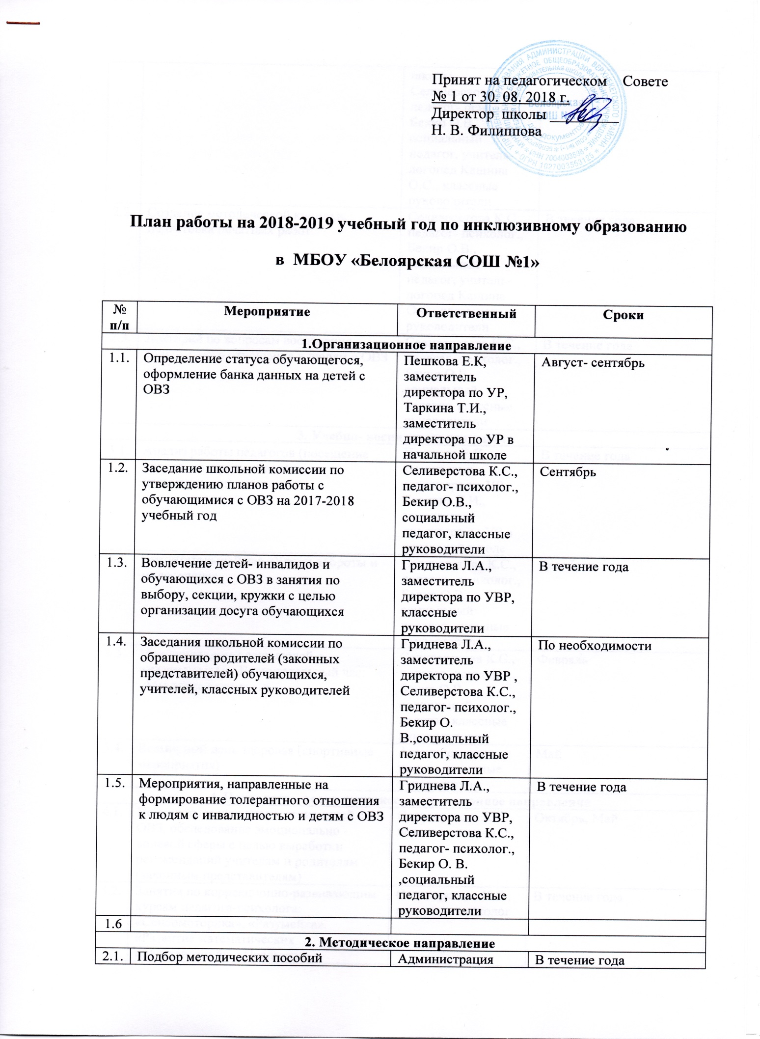

 |  | школы, Селиверстова К.С., педагог- психолог., Бекир О.В., социальный педагог, учитель-логопед Кашина О.С., классные руководители
2.2. | Создание методической копилки, подготовка печатных работ | Селиверстова К.С., педагог- психолог., Бекир О.В., социальный педагог, учитель-логопед Кашина О.С., классные руководители | В течение года
2.3. | Лекторий по вопросам воспитания толерантного отношения к людям с ОВЗ | Селиверстова К.С., педагог- психолог., Бекир О.В., социальный педагог, классные руководители | В течение года
3. Учебно- воспитательная работа
3.1. | Анализ работы педагогов (посещение уроков, контроль за ведением документации) | Пешкова Е.К, заместитель директора по УР, Таркина Т.И., заместитель директора по УР в начальной школе | В течение года
3.2. | Воспитательный час «Уроки доброты и милосердия» | Селиверстова К.С., педагог - психолог., Бекир О.В., социальный педагог, классные руководители | Декабрь
3.3. | Международный день людей с инвалидностью. Воспитательный час: «Мы такие разные…» | Селиверстова К.С., педагог- психолог., Бекир О.В., социальный педагог, классные руководители | Февраль
3.4. | Всемирный день здоровья (спортивные мероприятия) | Администрация школы, классные руководители | Май
4. Психолого - педагогическое, коррекционное направление
4.1. | Психологическая диагностика детей с ОВЗ, обследование эмоционально - волевой сферы с целью выработки рекомендаций учителям и родителям (законным представителям) | Селиверстова К.С., педагог - психолог | Октябрь, Май
4.2. | Занятия по коррекционно-развивающим курсам педагога-психолога: «Сенсомоторика», «Разумейка», «Развитие математических представлений», «Предметно-практические действия», «Мир вокруг меня», «Улыбка», «Развивайка» | Селиверстова К.С., педагог – психолог | В течение года
4.3. | Логопедическое обследование детей с ОВЗ | Кашина О.С., учитель-логопед | Сентябрь, Май
4.4. | Занятия по коррекционно-развивающим курсам учителя логопеда: «Альтернативная коммуникация», «Запуск речи», «Коррекция дисграфии у детей с ЗПР», «Говорим и пишем правильно», «Коррекция дисграфий у детей с нарушением зрения» | Кашина О.С., учитель-логопед | В течение года
4.5. | Соцальное адаптирование детей с ОВЗ | Бекир О.В., социальный педагог | В течение года
4.3. | Мониторинг успеваемости детей- инвалидов и детей с ОВЗ с целью оказания комплексной психолого- педагогической помощи в обучении | Пешкова Е.К, заместитель директора по УР, Таркина Т.И., заместитель директора по УР в начальной школе | В течение года
4.4. | Консультативная помощь родителям (законным представителям) | Администрация школы, Селиверстова К.С., педагог- психолог., Кашина О.С., учитель-логопед, Бекир О. В., социальный педагог, классные руководители | В течение года
5. Медицинское направление
5.1. | Изучение медицинских карт | Пшеничникова А.Д.., школьный фельдшер | Август - сентябрь
5.2. | Мониторинг состояния здоровья детей- инвалидов и детей с ОВЗ | Пшеничникова А.Д.., школьный фельдшер | В течение года
6. Материально- техническое направление
6.1. | Обеспечение условий для детей- инвалидов и детей с ОВЗ | Администрация школы | В течение года

